**Карточки с упражнениями, направленными на развитие понимания речи**

|  |  |
| --- | --- |
| **Карточка №1**  **«Собираемся на прогулку»**  **Цель: развитие понимание речи**  Собирая ребенка на прогулку, взрослый говорит: «Сейчас мы идем с тобой гулять. Найди, где у нас лежит шапка. Нашел? Вот она шапка. Принеси сюда шапку. Принес? Давай наденем шапку на голову. Посмотри в зеркало, какая у тебя красивая шапка. А где завязочки на шапке? Вот какие завязочки у шапки! Мы их завяжем, чтобы шапка на улице не соскочила с головы, чтобы ушки у тебя были закрыты. Смотри, как тепло. Тебе тепло?  (Аналогично про шарф, куртку, колготки и пр.) | **Карточка №2**  **«Умывание»**  **Цель: развитие понимание речи**  Подводя ребенка к умывальнику, сказать: «Идем умываться. Давай откроем кран. Открывай кран. Нет, не в ту сторону, в другую. Открыл? Бери мыло. Взял? Намыль руки как следует. Давай я тебе помогу намылить руки. Вот так. Вот как хорошо! Еще немного. А теперь давай смоем мыло. Сам смой мыло. Три, три ручки. Смыл? А теперь давай вымоем лицо». И т. д. |
| **Карточка №3**  **«Кормление зверей»**  **Цель: развитие понимание речи**  Логопед  организует  игру.   Предлагает устроить для зверей обед: «Давай кормить всех твоих зверей. Они проголодались. Ух, какие они голодные! Кого мы будем кормить? Неси сюда кошку, собачку и козлика. Посмотри, как они просят кушать! Как козлик просит кушать? Бе-бе. А как собачка просит | кушать? Ам-ам! А как киска просит кушать? Мяу-мяу! Ой, а про мишку мы забыли. Зови его скорей! Вот мишка идет: топ-топ-топ. Как мишка ходит? Топ-топ-топ. А теперь ставь стол. Поставил?  Гостей поставили вокруг стола. Собачку сюда, киску сюда, а козлика куда? Вот сюда. А про мишку опять забыли. Знаешь что? Давай мишку посадим на стул. Пусть сидит за столом». | **Карточка №4**  **«Будем строить башни».**  **Цель: развитие понимание речи**  «Давай строить башни. (На ковре разложены кубики: красные, синие, белые.) Построим две башни: одну красную, а другую синюю. В этом углу будем строить красную башню, а в этом углу — синюю. Башни построим большие-пребольшие. Кубики будем возить на машине. В этот угол будем возить красные кубики, а в этот угол будем возить синие кубики. (Логопед показывает противоположные углы ковра или комнаты.) А белые кубики оставим здесь, где они лежат, не будем их трогать. Иди за машиной. Взял машину? Ну, заводи. Завел? Ух, как громко мотор работает! Как мотор работает? Проверь сигнал. Работает? Как машина гудит? (Би-би.) Хорошо, очень хорошо! Би-би». |
| **Карточка №5**  **« Варежки»**  **Цель: расширение   пассивного   предметного**  **словаря   с помощью предметных  картинок**  Логопед показывает и называет новую предметную картинку - варежки. Объясняет ее назначение. Далее предметную картинку сравнивает с игрушкой или предметом в натуральную величину, в данном случае с настоящими варежками. Новую картинку нужно отыскать среди других знакомых предметных картинок. Затем ребенку предлагают совершить несколько действий-пор учений, связанных с картинкой, например: отнести варежки маме, передать варежки товарищу. В заключение ребенок отыскивает предмет, с которым недавно познакомился, в сюжетной картинке. В данном случае в сюжетной картине на тему «Зима» надо показать, у кого из детей на руках надеты варежки. | **Карточка №6**  **«Покажи действие»**  **Цель: расширение   пассивного  глагольного  словаря**  **с помощью сюжетных  картинок**  Логопед готовит сюжетные картинки, на которых хорошо знакомые ребенку лица или животные совершают различные действия, например: мальчик сидит, лошадь бежит, девочка кушает. Сначала предлагается показать субъект действия: «Покажи, где мальчик, где девочка, а где лошадка». Если ребенок без труда понимает такие вопросы, логопед включает в свой вопрос название действий, которые совершает субъект, например: «Покажи, где мальчик спит, где девочка кушает, а где лошадка бежит». |
| **Карточка №7**  **« Кто что делает?»**  **Цель: развитие понимания названий действий, которые совершаются одним и тем же лицом**  Логопед предлагает ребенку сюжетные картинки. Просит указать, где мальчик ест, пьет, спит, прыгает, читает, плавает, рисует, плачет, умывается, катается и т. д. | **Карточка №8**  **« Покажи картинку»**  **Цель: формирование умения ориентироваться в названиях действий, данных вне словосочетаний с названиями хорошо знакомых предметов, лиц, животных**  Логопед подбирает несколько сюжетных картинок, на которых разные субъекты совершают различные действия с предметом или без него.Сначала выясняется, понимает ли ребенок вопросы, включающие и названия действия, и названия знакомых предметов, лиц, животных, например: «Покажи, где мальчик катается на велосипеде, где девочка поливает цветы. А где кошка спит? А где люди стоят на мосту?» Затем из вопроса логопеда исключаются названия субъектов и объектов и вопрос формулируется следующим образом: «Покажи, кто катается, кто поливает, кто сидит, а кто стоит». Можно предложить и такие вопросы: «Покажи, какая девочка стирает, а какая читает, которая спит, а которая причесывается». |
| **Карточка №9**  **«Где? Куда? Откуда? На чем?»**  **Цель: формирование умения понимать вопросы**  **где? куда? откуда? на чем?, выясняющие местонахождение предметов**  Логопед сам раскладывает (или просит разложить) различные предметы в привычные для ребенка места, на которых обычно находятся данные предметы. Когда действие с предметом совершено, логопед задает вопросы, например: «Покажи, где лежат книги», «Куда Вова поставил матрешку»?,«Куда Маша положила куклу?»  Правильно выполненные действия взрослый одобряет и еще раз называет действия и предметы. | **Карточка №10**  **«Кому делают?»**  **Цель: формирование умения понимать вопросы, которые помогают выяснить, в интересах кого совершается то или иное действие**  Логопед просит показать, кому мама надевает шапку? Кому девочка дает сено? Кому мальчик протягивает яблоко? |
| **Карточка №11**  **«Я спрошу, ты покажи»** **Цель: формирование умения узнавать предметы по их назначению** Педагог задает ребенку вопрос: «Покажи то, чем ты будешь кушать», «Покажи, что ты наденешь на голову, когда пойдешь гулять», «Чем ты будешь чистить зубы?», «Что тебе нужно, чтобы разрезать бумагу?», «Чем ты нарисуешь домик» и т. д. | **Карточка №12**  **«Покажи на картинке»** **Цель: формирование умения понимать вопросы** **что? кого? (у кого?), которые помогают выяснить объект действия**  Логопед предлагает ребенку показать на картинке: «Что рисует девочка? Что кушает мальчик? Что стирает мама? Кого везет Таня? У кого в руках цветы?» |
| **Карточка №13**  **«Чем делают?»**  **Цель: формирование умения понимать вопросительное слово «чем»?**  Педагог выкладывает перед ребенком картинки и просит указать, чем мама режет хлеб? Чем мальчик вытирает лицо и руки? Чем ты кушаешь суп? Чем девочка расчесывает волосы? Чем в саду посыпают дорожки? Чем папа забивает гвозди? | **Карточка №14**  **«Расскажи по картине»** **Цель: формирование умения понимать  вопросы,   поставленные  к сюжетам картин**  Предлагается рассмотреть незнакомую сюжетную картинку, но на которой изображена ситуация, знакомая ребенку. Рассказав содержание картины, логопед просит показать, кто совершает действия, место действия, объекты действия. Например, по сюжетной картинке «Зимние забавы» можно задать следующие вопросы: «Кто катается на санках? А кто на лыжах? кто лепит снежную бабу?» Затем попросить показать еще раз, на чем катается мальчик. «Откуда съезжает мальчик? А кто катается на лыжах? Покажи, что у девочки надето на голове, а что на руках». Потом попросить показать, из чего дети лепят снежную бабу, что они приделали снежной бабе вместо рук. Попросить показать, у кого из детей на руках варежки, а кто снял варежки и т. д. |
| **Карточка №15**  **«Послушай и выполни задание»** **Цель: развитие понимания речи, слуховой памяти**  Предложить ребенку разложить картинки или игрушки в названной логопедом последовательности.  Образец: «Послушай внимательно и поставь друг за другом игрушки так, как я тебе их назову, корова, машина, кубик; а теперь поставь так: кубик, корова, машина». | **Карточка №16**  **«Выполни в последовательности»** **Цель: развитие понимания речи, слуховой памяти** Предложить запомнить и выполнить в определенной последовательности действия без предмета.  Образец: «Сядь — встань—попрыгай на одной ноге», «Попрыгай на одной ноге — подними руки вверх — сядь», «Попрыгай на одной ноге — сядь, а потом попрыгай на двух ногах». |
| **Карточка №17**  **«Угадай кто?»**  **Цель: формирование умения узнавать демонстрируемые игрушки (предметы или животных) по их описанию**  На столе стоят игрушки: шарик, кошка, птичка. Логопед предлагает угадать, о ком это он сейчас говорит: «У нее пушистый хвост, мягкая шерсть и длинные усы» или «Он круглый, красный, деревянный» и т. д. | **Карточка №18**  **«Один – много - мало»**  **Цель: формирование умения соотносить слова: *один*— *много — мало*с соответствующим количеством предметов**  Замечание к проведению задания. В условиях специализированного детского сада для детей с нарушениями речи это задание можно связать с занятиями по счету.  Предложить ребенку соотнести слова один, много и мало с соответствующим количеством предметов.  Образец: «Послушай внимательно и покажи, где один предмет (например, мишка), где много предметов, а где мало. |
| **Карточка №19**  **«Большой - маленький»**  **Цель: развитие умения соотносить слова *большой*— *маленький*с величиной предлагаемых  предметов**  Предложить ребенку соотнести слова большой – маленький с величиной предлагаемых  предметов.  Образец: «Послушай внимательно и покажи, где большой предмет (например, мишка), а где – маленький. | **Карточка №20**  **«Выполни действие»**  **Цель: развитие умения быстро переключаться по словесной просьбе с одного действия на другое**  а) Логопед предлагает выполнить действие без предмета: иди - стой; сядь — встань; ложись — садись; сиди — лежи; иди — прыгай; беги — иди; беги — стой; прыгай — беги и т. д.  б) Логопед предлагает выполнить действие с предметом или предметами: возьми мяч, подними его вверх, опусти вниз, брось Вове. Возьми обруч, подними его над головой, пролезь в него, положи обруч к ногам. |
| **Карточка №21**  **«Различи действия»**  **Цель: развитие умения различать утвердительные и отрицательные приказания, отличающиеся друг от друга частицей *не***  а) Логопед предлагает выполнить действие без предмета:  иди — не   ходи; садись — не садись; беги — не беги; ложись — не ложись; прыгай — не прыгай; дыши — не  дыши; улыбнись — не   улыбайся; закрой глаза — не закрывай глаза; вставай — не   вставай; пей — не пей; подними ногу — не поднимай ногу; катайся — не катайся; пой — не пой.  б) Логопед предлагает выполнить действие с  предметом (мяч, обруч, кубик или любой другой предмет):  возьми — не   бери;   кубик неси — не неси; обруч подними — не поднимай; мяч дай — не давай; обруч спрячь — не  прячь; мяч убери — не убирай кубики.  Замечания к проведению занятия. Вначале логопед утрированно (если это необходимо) интонирует отрицание или утверждение (отрицание — строгой интонацией, утверждение — мягкими, ласковыми интонациями.) В дальнейшем ребенок должен ориентироваться только на отрицательную частицу. | **Карточка №22**  **«К кому обращаюсь?»**  (только для группы детей)  **Цель: развитие умения различать, к кому обращена команда-просьба**  Логопед просит: Вова, сядь. — Дети, садитесь. Вова, встань. — Дети, встаньте. Нина, беги, — Дети,  бегите. Таня, прыгай. — Дети, прыгайте. Таня, подними   руки. — Дети, поднимите руки.  Вова,   закрой    глаза. — Дети, закройте   глаза. И т. д.  Учить различать глаголы повелительного наклонения, к кому обращены просьбы к одному лицу или к нескольким лицам:  иди — идите; сядь — садитесь; беги — бегите; ложись — ложитесь; прыгай — прыгайте; закрой  глаза — закройте глаза;  подними руки вверх — поднимите руки вверх. |
| **Карточка №23**  **«Один – много»**  **Цель: формирование умения различать грамматическую форму единственного и множественного числа существительных, оканчивающихся в именительном падеже множественного числа на *ы (-и)-***  Логопед говорит ребенку: возьми шар — возьми шары; возьми мяч — возьми  мячи; возьми гриб — возьми грибы; возьми цветок—возьми цветы; возьми (дай): кубик — кубики, карандаш — карандаши, лопату — лопаты, книгу — книги, картинку — картинки; подай тетрадь — подай   тетради. | **Карточка №24**  **«Покажи где?»**  **Цель: развитие умения различать единственное и множественное число существительных, оканчивающихся в именительном падеже множественного числа на *-а (-я)***  Педагог предлагает ребенку: «Покажи, где нарисован(ы):  дом — дома; перо — перья: стул — стулья;  лист — листья; глаз — глаза; дерево—деревья; окно — окна; крыло — крылья. |

**Карточки с упражнениями, направленными на активизацию речевого подражания**

|  |  |
| --- | --- |
| **Карточка №1**  **«Делай, как я»**  **Цель: формирование удлиненного речевого выдоха, вызывание гласных звуков**  Широко открываем рот, громко поём: А-а-а! Как мама укачивает малыша? А-а-а! | **Карточка №2**  **«Делай, как я»**  **Цель: формирование удлиненного речевого выдоха, вызывание гласных звуков**  Округляем губы, громко поём: О-о-о! Как плачет мальчик, у которого болит зуб? О-о-о! |
| **Карточка №3**  **«Делай, как я»**  **Цель: формирование удлиненного речевого выдоха, вызывание гласных звуков**  Вытягиваем губы трубочкой, громко поём: У-у-у! Как гудит паровоз?  У-у-у! | **Карточка №4**  **«Делай, как я»**  **Цель: формирование удлиненного речевого выдоха, вызывание гласных звуков**  Растягиваем губы в улыбку, громко поём: И-и-и! Как кричит лошадка? И-и-и! |
| **Карточка №5**  **«Делай, как я»**  **Цель: формирование удлиненного речевого выдоха, вызывание сочетаний гласных звуков**  Дети заблудились в лесу. Они кричат: Ау! Ау! | **Карточка №6**  **«Делай, как я»**  **Цель: формирование удлиненного речевого выдоха, вызывание сочетаний гласных звуков**  Как малыш плачет: Уа! Уа! |
| **Карточка №7**  **«Делай, как я»**  **Цель: формирование удлиненного речевого выдоха, вызывание сочетаний гласных звуков**  Ослик кричит: Иа! Иа! | **Карточка №8**  **«Лесенка»**  **Цель: формирование удлиненного речевого выдоха, развитие умения повышать и понижать тон голоса**  Логопед предлагает петь гласные звуки так, как будто голос поднимается и опускается по лесенке (повышение и понижение тона):А-а-а! О-о-о! И т.д. |
| **Карточка №9**  **«Пропой, как я»**  **Цель: стимуляция к пению на мягкой атаке голоса цепочек гласных звуков**  Логопед предлагает ребенку пропеть цепочку гласных звуков: А-о-у-и! У-а-и-о! И т.п. | **Карточка №10**  **«Кто так говорит?»**  **Цель: вызывание звукоподражаний голосов животных и птиц**  Это корова. Корова мычит: Му-му-му! Как мычит корова?  Это коза. Коза кричит: Ме-ме-ме! Как кричит коза?  Это кошка. Кошка кричит: Мяу! Мяу! Как кричит кошка?  Это курочка. Курочка кричит: Ко! Ко! Ко! Как кричит курочка? И т.д. |
| **Карточка №11**  **«Что так звучит?»**  **Цель: вызывание звукоподражаний игры на музыкальных инструментах**  Мальчик играет на дудочке: Ду-ду-ду! Как играет мальчик?  Мальчик играет на барабане: Бум! Бум! Как играет мальчик? Девочка звонит в колокольчик: Динь! Динь! Динь! Как звонит колокольчик? И т.д. | **Карточка №12**  **«Что так звучит?»**  **Цель: вызывание звукоподражаний бытовых шумов**  Машина гудит: Би-би-би! Как гудит машина?  Папа стучит молотком: Тук! Тук! Тук! Как папа стучит молотком?  Часики тикают: Тик – так! Тик – так! Как тикают часики?  Малыш идет: Топ – топ! Как идет малыш?  И пр. |
| **Карточка №13**  **«Что так звучит?»**  **Цель: вызывание междометий**  Мячик упал в воду: Ах! Ах! Ах!  У мальчика болит зуб: Ох! Ох! Ох!  Девочка погоняет лошадку: Но! Но! Но! Как девочка погоняет лошадку?  Малыш не хочет есть: Не! Не! Не! Как капризничает малыш? | **Карточка №14**  **«Повтори за мной»**  **Цель: развитие умения проговаривать открытые слоги**  Педагог предлагает ребенку повторить за ним слоги:   * + НА-НА-НА   + НО-НО-НО   - НУ-НУ-НУ   * + НЕ-НЕ-НЕ   + НИ-НИ-НИ   - НЯ-НЯ-НЯ |
| **Карточка №15**  **«Ёжик»**  **Цель: развитие речевого подражания, совершенствование общей моторики**    Логопед говорит: « Вот свернулся еж в клубок. Потому что он продрог» *(ребенок сидит на корточках).*  Ребенок *(жалобно).*Ох, ох, ох.  Логопед.  Лучик ежика коснулся, Ежик сладко потянулся.  Ребенок распрямляется,  потягивается.  Ребенок  (весело). Аи, ай-ай. | **Карточка №16**  **«Жук»**  **Цель: развитие речевого подражания, совершенствование общей моторики**    Логопед говорит: «Усы раздвинув смело, Жуки жужжат в траве».  Ребенок сидит, раздвинув руки.  Логопед.  «Ж-ж-у, — сказал крылатый жук, — Посижу и пожужжу».  Ребенок складывает на груди руки. Дети: Ж-ж-ж-ж. |
| **Карточка №17**  **«Куры»**  **Цель: развитие речевого подражания, совершенствование общей моторики**    Логопед говорит: «Бормочут куры по ночам».  Ребенок стоит, согнувшись в спине, свесив руки и опустив голову.  Бьет крыльями: тах-тах-тах.  Ребенок похлопывает себя по коленям.  Ребенок: Тах-тах-тах.  Логопед.  Поднимаем руки мы к плечам.  Ребенок выпрямляется, делает вдох. Потом опустим так.  Ребенок наклоняет корпус вперед. Ребенок: Ко-ко-ко. |  |

**Карточки с упражнениями, направленными на формирование умения произносить аморфные слова**

|  |  |
| --- | --- |
| **Карточка №1**  **«Назови родных»**  **Цель: называние близких ребенку лиц**  Логопед выкладывает перед ребенком фотографии, на которых изображены близкие ему люди. Ребенку необходимо назвать родных. Принимается любая форма слов (мама – ма; папа – па; баба – ба и т.д.) | **Карточка №2**  **«Назови имя»**  **Цель: называние имен игрушек, кукол**  Логопед расставляет перед ребенком игрушки, куклы и просит назвать их по имени. Педагог предлагает назвать имя куклы, например: Катя (Ка и т.д.) |
| **Карточка №3**  **«Попроси»**  **Цель: формирование умения выражать свои желания аморфными словами**  Педагог берет в руки игрушку и говорит: «Я дам тебе игрушку, но ты должен попросить меня. Скажи мне -дай»  Ребенок должен повторить слово «дай». | **Карточка №4**  **«Что ты чувствуешь?»**  **Цель: формирование умения выражать свое эмоциональное состояние междометиями**  Логопед привлекает внимание ребенка к тому, что, например, кукла упала, ей больно: «ай», «ой».» Повтори, что сказала кукла (тише – «шшь», ох – ух «хь»). |
| **Карточка №5**  **«Кто как кричит?»**  **Цель: формирование умения подражать крикам животных**  Педагог предлагает ответить на вопрос: «Как подает голос собака?» (ав-ав); кошка (мяу – мяу) и т.д. Ребенок отвечает. | **Карточка №6**  **«Подзови животное»**  **Цель: развитие умение подзывать животных аморфными словами**  Логопед показывает игрушку кошку и предлагает ребенку подозвать ее к себе (кс-кс-кс). |
| **Карточка №7**  **«Что звучит?»**  **Цель: формирование умения подражать звучаниям музыкальных инструментов**  Ребенку предлагается рассмотреть дудочку. Логопед спрашивает: Как играет дудочка?». Аналогично с другими инструментами. | **Карточка№8**  **«Что шумит?»**  **Цель: развитие умения подражать транспортным шумам**  Логопед показывает на самолет и спрашивает: «Как шумит самолет?» Аналогично с другим видом транспорта. |
| **Карточка№9**  **«Чего не стало?»**  **Цель: формирование умения произносить аморфные слова, развитие зрительного восприятия**  Педагог ставит на стол три-четыре игрушки, называет их вместе с ребёнком: Ляля, Киса, Зая, би-би. Просит ребёнка отвернуться, убирает одну игрушку, просит ребёнка повернуться, спрашивает:  Что я убрала? Ребёнок отвечает: БИ-БИ. и т.п. | **Карточка№10**  **«Что да как?»**  **Цель: формирование умения произносить аморфные слова**  Педагог задает вопрос: «Как капает вода?» Ребенок отвечает: КАП-КАП-КАП  - Как тикают часы? - ТИК-ТАК!  -Как бьют часы? - БОМ-БОМ  -Как стреляет охотник? - ПИФ-ПАФ  -Как прыгает зайчик? - ПРЫГ-ПРЫГ. |

**Карточки с упражнениями, направленными на формирование умения составлять предложения, состоящие из двух аморфных слов**

|  |  |
| --- | --- |
| **Карточка №1**  **«Назови предмет»**  **Цель: формирование умения составлять предложения, состоящие из двух аморфных слов**    Педагог предлагает назвать свои игрушки, знакомые предметы (или предметные картинки) в форме любого слога, слова. Допустимы искажения и замещения звуков. | **Карточка №2**  **«Произнеси гласную»**  **Цель: формирование умения составлять предложения, состоящие из двух аморфных слов**    Логопед предлагает произнести  в следующих словах  гласные *а, о, у, а*(под ударением). Остальные звуки могут быть нечеткими.  *а:*Аня, Алик, Катя, Тата, шарик, сани, тапки, шапка, палка, мак, заика, рак, мальчик, мячик, пальчик, чашка.  *о.*Оля, Коля, Зоя, ослик, домик, боты, козлик, ротик, котик, носик, ложка, кошка, лодка.  *у:*утка, муха, кубик, туфли, уши, зубы, губы.  *а:*Дима, киса, Инна, гриб, липа, Зина, Нина. |
| **Карточка №3**  **«Назови предмет»**  **Цель: формирование умения составлять предложения, состоящие из двух аморфных слов**    Взрослый вызывает у ребенка двухсловные предложения с помощью соединения слов *где, дай, на, вот, тут, еще*и произносимых слов. Например:  Где мячик (де мя)? — Вот мячик (оть ати).  Где зайчик (де, дя, где ати)? — Вот зайчик (вот ати).  Где машина (де сине)? — Вот машина (оть сина).  Дай машину (дя сина, дя си).  Дай кису (дя ки, дай кс, дя кс).  Логопед подбирает предметные картинки, на которых изображены предметы, животные, названия которых доступны ребенку. Организуя игру в лото или любую другую, логопед ставит ребенка перед необходимостью попросить знакомую картинку.  Отдавая картинку, ребенок должен сказать слово с предлогом *на:*«на кису» и т. д. | **Карточка №4**  **«Назови предмет»**  **Цель: формирование умения выражать свои желания словесно**    Логопед учит ребенка выражать свои желания словесно:  дай пить (дя пи) дай еще (дя исе) мама,   идем   (мама   дем) идем домой (де амо)  хочу пить (атю пи) хочу гулять (атю гуя) идем гулять (де гуя). |
| **Карточка №5**  **«Помоги мальчику»**  **Цель: формирование умения составлять предложения, состоящие из двух аморфных слов**  Мальчик заблудился в лесу. Он кричит: Папа! Ау! Дядя! Ау! Мама! Ау! Катя! Ау! Тётя! Ау! Нина! Ау! Помоги мальчику, покричи вместе с ним. | **Карточка №6**  **«Повтори»**  **Цель: формирование умения составлять предложения, состоящие из двух аморфных слов**  Показываем ребёнку картинку, рассказываем: У Кати Ляля. Ляля: «Уа-Уа!» Катя: «А-А-А!» Ляля бай-бай! Катя, дай Лялю! Тётя, на Лялю! Просим ребёнка повторить. |
| **Карточка №7**  **«Помоги мальчику»**  **Цель: формирование умения составлять предложения, состоящие из двух аморфных слов**  Показываем ребёнку картинку, рассказываем: Это Вова. У Вовы би-би. Вова, дай би-би. Тётя, на би-би. Мама, на би-би. Папа, на би-би.  Просим ребёнка повторить. | **Карточка №8**  **«Делай - повторяй»**  **Цель: формирование умения составлять предложения, состоящие из двух аморфных слов**    Ребёнок марширует вместе со взрослым, взрослый проговаривает:  Вот солдатики идут,  Вот идут, идут, идут.  Ружья на плечах несут,  Вот несут, вот несут.  Продолжая маршировать, ребёнок проговаривает вместе со взрослым:  Тра-та-та! Тра-та-та!  Тра-та-та! Тра-та-та! |
| **Карточка №9**  **«Делай - повторяй»**  **Цель: формирование умения составлять предложения, состоящие из двух аморфных слов**  Ребёнок марширует вместе со взрослым, взрослый проговаривает:  Вот охотник в лес идёт,  Он идёт, он идёт.  Волка серого убьёт,  Он убьёт, он убьёт.  Продолжая маршировать, ребёнок проговаривает вместе со взрослым:  Пиф-пиф-паф!  Пиф-пиф-паф!  Пиф-пиф-паф! | **Карточка №10**  **«Делай - повторяй»**  **Цель: формирование умения составлять предложения, состоящие из двух аморфных слов**  Ребёнок прыгает вместе со взрослым, сделав ушки из ладошек. Взрослый проговаривает:  Пошёл зайчик под кусток.  Ребёнок проговаривает вместе со взрослым:  Прыг-скок! Прыг-скок!  Далее проговаривает один взрослый:  Поймал белку за хвосток.  Ребёнок проговаривает вместе со взрослым:  Прыг-скок! Прыг-скок! |

**Карточки с упражнениями, направленными на формирование умения составлять простое предложение**

|  |  |
| --- | --- |
| **Карточка №1**  **«Покажи и назови»**  **Цель: формирование умения составлять простое предложение**  Взрослый наклеивает в тетрадь фотографии членов семьи ребенка, показывает их и просит его самого показать и назвать членов его семьи.  Взрослый задает ребёнку вопросы:  Где мама?  Где папа?  Где баба? И т.д.  Ребенок показывает и называет.  Педагог совместно с родителями подбирает фотографии для составления простых предложений:  Мама идёт.  Папа сидит. И т.д.  Ребёнок повторяет за взрослым, потом показывает и проговаривает самостоятельно.  Существительные по теме: мама, папа, баба, тётя, дядя, Катя, Вова и другие имена.  Глаголы по теме: идти, сидеть, пить, есть. | **Карточка №2**  **«Покажи и назови»**  **Цель: формирование умения составлять простое предложение**  Педагог подбирает картинки с изображением игрушек (кубик, мяч, кукла, машина, мишка, зайчик) и просит ребёнка: покажи зайку, мишку, куклу и т.п. Ребенок совместно с взрослым показывает и называет: Это кубик. Это мяч. И т.п.  Вначале ребёнок проговаривает вместе со взрослым, затем самостоятельно.  Далее ведется работа над простыми предложениями:  Папа, дай мяч. Мама, на кубик. И т.п.  Глаголы по теме: играть, искать, давать, нести, идти. |
| **Карточка №3**  **«Покажи и назови»**  **Цель: формирование умения составлять простое предложение**  Логопед вместе с ребенком рассматривают картинку и проговаривают: «Вот Аня. Вот Коля. Дети в лесу. Тут сова. (ребенок находит и показывает). А тут кто? (взрослый показывает на уши зайца).Тут заяц. И пр. | **Карточка №4**  **«Покажи и назови»**  **Цель: формирование умения составлять простое предложение с глаголом в повелительном наклонении**  Ребенок совместно с логопедом рассматривает картинки и называет действия людей с предметами:  Оля, кати. Ляля лови. Ира иди и т.д. |
| **Карточка №5**  **«Расскажи историю»**  **Цель: формирование умения составлять простое предложение с глаголом в третьем лице**  Ребенок совместно с логопедом рассматривает сюжетную картинку и называет действия, изображенные на картинке: Катя встает, Катя умывается, Катя одевается, катя идет гулять и пр. | **Карточка №6**  **«Догадайся»**  **Цель: формирование умения преобразовывать формы глаголов, используя сюжетные картинки с конкретным изображением действий**  Игровой прием: «Догадайся, что сказала мама дочке и что та ответила»  Девочка пьет.  Мама дочке – пей.  Ответ дочки – я пью. |

**Заключение**

Карточки с упражнениями были нами апробированы в СП ГБОУ СОШ №4 – ДС №1 г.о.Чапаевск с несколькими детьми, имеющими данное нарушение. В процессе коррекционной работы, поставленные нами задачи, были реализованы. Благодаря применяемой системе упражнений, дети с моторной алалией научились составлять предложений из двух аморфных слов.

Таким образом, картотека упражнений является эффективной в логопедической работе, приносит положительные результаты в обучении детей с моторной алалией.

**Приложение**

**Упражнение «Жук»**

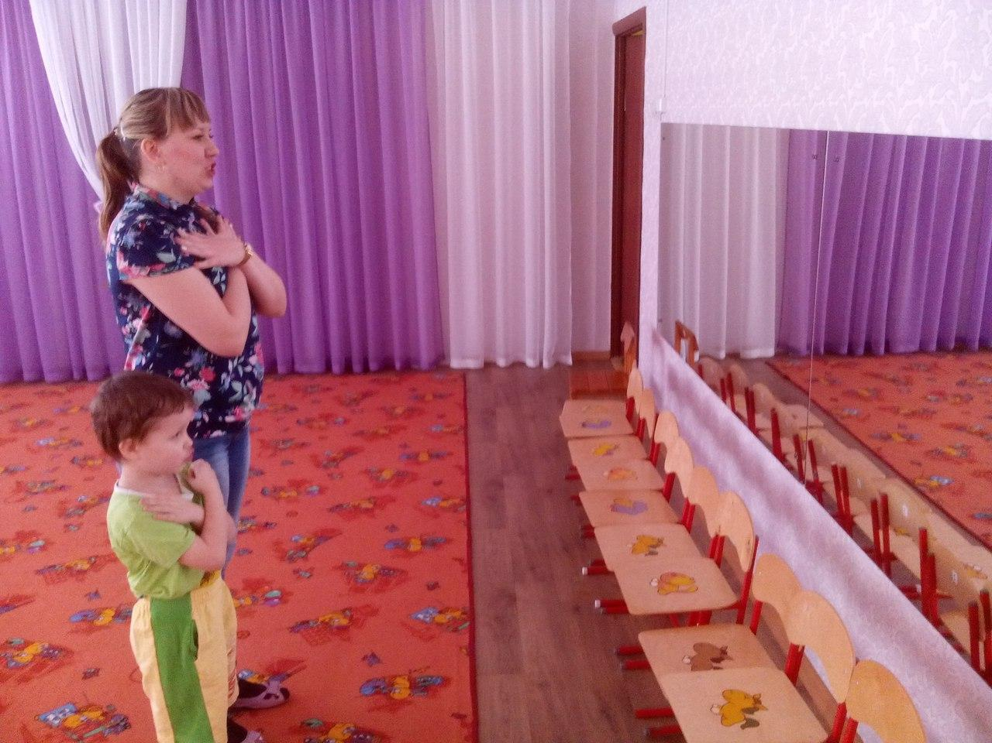

**Упражнение: «Ёжик»**

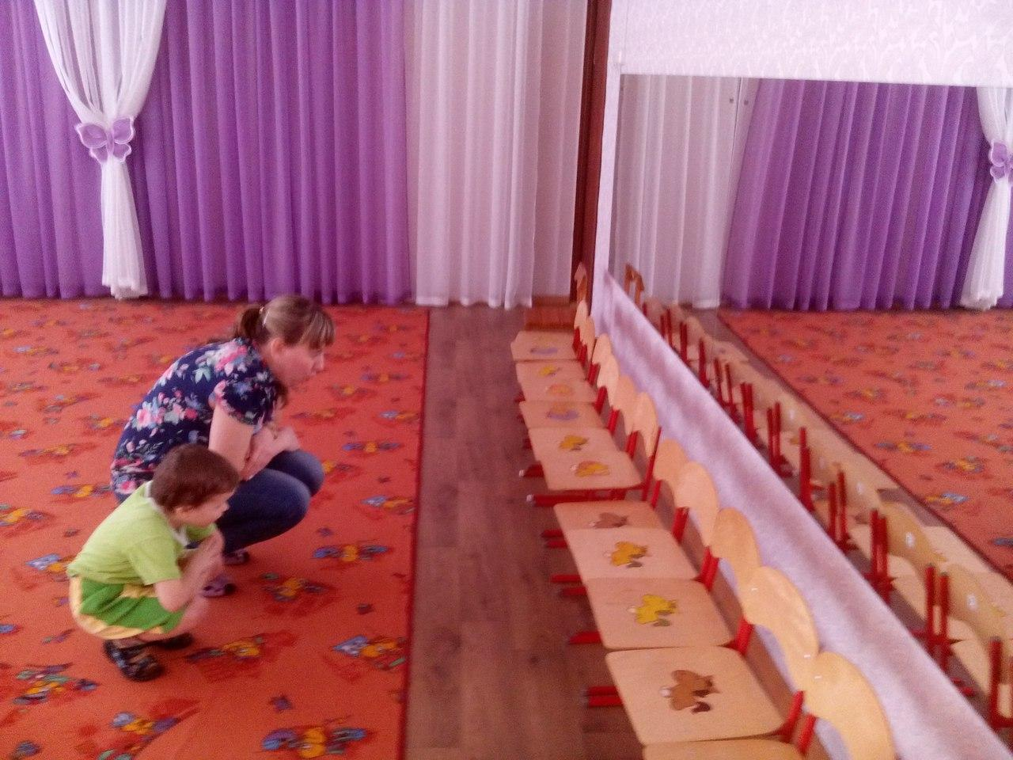

**Упражнение: «Повтори за взрослым»**

